
جامعة ميدأوشن
كلية الإعلام والتسويق
بكالوريوس الاعلام الرقمي

خطة بحثية مقدمة لدرجة البكالوريوس في الإعلام الرقمي

"محددات تفاعل الجمهور مع المحتوى الاعلامي الرقمي عبر شبكات التواصل الإجتماعي بالسعودية"
دراسة ميدانية على عينة من المستخدمين لشبكات التواصل الإجتماعي بالرياض
إعداد: هديل عادل البصيري

الرقم الأكاديمي:222000443
إشراف:
د. توفيق عمري
2026


Midocean University
College of Media and Marketing
Bachelor of Digital Media

A Research Proposal Submitted in Partial Fulfillment of the
Requirements for the Bachelor of Digital Media

“Determinants of Audience Engagement with Digital Media Content through Social Media Networks in Saudi Arabia"
A Field Study on a Sample of Social Media Users in Riyadh

Prepared by: Hadeel Adel ALbasiri:

ID: 222000443

Supervised by:
Dr. Tewfik amri

2026

شكر وعرفان

أتقدم أولاً بالحمد والشكر لله سبحانه وتعالى الذي وفقني في إنجاز هذا البحث، فله الفضل والمنّة من قبل ومن بعد.
وبعد شكر الله، أتقدم بخالص الشكر والتقدير إلى أستاذي الفاضل الدكتور توفيق عمري، الذي تفضل بالإشراف على هذا البحث؛ شكراً لك دكتور على توجيهاتك القيمة، وسعة صدرك، وحرصك الدائم على تقديم الدعم العلمي لي، فقد كان لإرشادك الأثر الكبير في تطوير هذا العمل وإتمامه.
كما أتقدم بالشكر لجامعتي "ميد أوشن" وكافة أساتذتي في تخصص الإعلام الرقمي، ولكل من ساندني بكلمة أو نصيحة خلال مسيرتي البحثية.
شكراً لكم جميعاً..

إهداء

بعد رحلة دراسية مليئة بالتحديات والشغف، ووصولاً إلى هذه اللحظة التي كانت دائماً هدفاً أسعى إليه..
أهدي ثمرة جهدي هذا إلى أصحاب الفضل الأول، والدافع الأجمل.. والدي ووالدتي؛ شكراً لأنكم آمنتم بي دائماً، ودعواتكم كانت هي السر خلف كل نجاح وتيسير.
إلى إخواني وأخواتي؛ الذين كانوا وما زالوا السند والملجأ، شكراً لوجودكم بجانبي في كل التفاصيل.

ملخص :

جاءت هذه دراسة تحت عنوان محددات تفاعل جمهور مدينة الرياض مع محتوى إعلام رقمي عبر شبكات تواصل اجتماعي، وهي دراسة ميدانية على عينة من مستخدمي منصات (X, TikTok, Instagram) بمدينة الرياض، حيث حاولت الباحثة من خلالها إبراز محددات التفاعل السلوكية والتقنية التي يمكن تحقيقها من خلال الاعتماد على المنهج الوصفي.
حيث أجريت هذه دراسة على مجتمع دراسة تم حصر فيه 38 مفردة من سكان مدينة الرياض، وبالاعتماد على أداة استبيان إلكتروني لجمع بيانات، توصلت هذه دراسة إلى مجموعة من نتائج نذكر منها:
• أثبتت دراسة أن أغلبية مستخدمي منصات تواصل اجتماعي في مدينة الرياض يتفاعلون بشكل أكبر مع محتوى الفيديو القصير.
• أثبتت دراسة أن "مصداقية المصدر" هي المحدد الأساسي الذي يدفع المبحوثين لمشاركة المحتوى أو إعادة نشره.
• أثبتت دراسة أن استخدام سكان مدينة الرياض لهذه المنصات يكون لأغراض اتصالية ومعرفية وترفيهية، ترتبط بمدى جودة القالب الفني المقدم.

الكلمات المفتاحية: تفاعل رقمي، محددات تفاعل، جمهور مدينة الرياض، محتوى رقمي.

Abstract :
This study, titled "Determinants of Riyadh Audience Engagement with Digital Media Content via Social Networks," is a field study conducted on a sample of social media users (X, TikTok, and Instagram) in Riyadh. Through this research, the researcher sought to highlight the behavioral and technical determinants of engagement using a descriptive approach.
The study was conducted on a sample of 38 participants from Riyadh residents. By utilizing an online questionnaire for data collection, the study reached several results, including:
• The study proved that the majority of social media users in Riyadh engage more significantly with short video content.
• The study showed that "source credibility" is the primary determinant driving participants to share or repost content.
• The study confirmed that Riyadh residents use these platforms for communicative, cognitive, and entertainment purposes, linked to the quality of the technical format provided.
Keywords: Digital Engagement, Engagement Determinants, Riyadh Audience, Digital Content.

فهرس المحتويات
مقدمة | 8
أولاً: الإطار المنهجي للدراسة
1-1 الإشكالية | 9
2-1 تساؤلات الدراسة | 10
3-1 فرضيات الدراسة | 10
4-1 أسباب اختيار الموضوع | 10
5-1 أهمية الدراسة | 11
6-1 أهداف الدراسة | 11
7-1 تحديد المفاهيم | 11-12
8-1 المنهج المستخدم وأدواته | 12
9-1 مجتمع البحث والعينة | 12
ثانيًا: الإطار النظري للدراسة
1-2 الدراسات السابقة | 13-17
2-2المقاربة النظرية | 17-19
3-2 مجالات الدراسة | 19-20
ثالثاً: الإطار التطبيقي
1-3 تحليل الدراسة وتفريغ البيانات | 20-32
2-3 نتائج الدراسة | 32-33
الخاتمة | 33
أفاق الدراسة | 33

مقدمة :
يعيش عالم اليوم تحولات جذرية في بنية اتصال إنساني، حيث لم تعد وسائل إعلام مجرد أدوات لنقل خبر، بل أصبحت بيئات رقمية متكاملة تشكل وعي أفراد وتوجه سلوك مجتمعات. وفي هذا سياق متسارع، يعيش مجتمع سعودي طفرة تقنية غير مسبوقة، جعلت من منصات تواصل اجتماعي قنوات أساسية لا غنى عنها في تفاصيل حياة يومية. وتبرز مدينة رياض كمركز ثقل استراتيجي، تتقاطع فيه طموحات جيل رقمي صاعد مع تقنيات اتصال حديثة، مما أوجد نمطاً فريداً من تفاعل مجتمعي يستحق دراسة وتأمل.
إن قيمة محتوى رقمي في وقت راهن لم تعد تقاس فقط بجمالية تصميم، بل بمدى قدرته على إحداث تأثير فعلي يدفع مستخدم نحو استجابة حقيقية. ومع تزايد زخم معلوماتي وتعدد منصات مثل (X, TikTok, Instagram)، أصبح صناع محتوى أمام تحدٍ كبير يتمثل في فهم "سيكولوجية تفاعل" لدى جمهور واعي مثل جمهور مدينة رياض. فقرار مستخدم بالانتقال من "مشاهدة صامتة" خلف شاشة إلى "مشاركة نشطة" أصبح محكوماً بمجموعة معقدة من محددات تقنية وموضوعية تحتاج إلى فحص وتحليل ميداني دقيق.
تأتي هذه دراسة كاستجابة علمية لضرورة فهم هذه محددات، محاولةً استكشاف عوامل تجذب انتباه مستخدم وتدفعه نحو كسر حاجز صمت رقمي. إننا نسعى من خلال هذا بحث إلى تحليل علاقة بين جودة قالب فني ومصداقية مصدر، وبين سمات جمهور ديموغرافية، لنرسم صورة واضحة حول ماهية دوافع واشباعات التي تحرك قرارات مستخدمين في عاصمة رياض. إن فهم هذه ديناميكيات ليس مجرد ترف فكري، بل هو ضرورة لتطوير استراتيجيات إعلامية رقمية تتسم بفاعلية، وتواكب تطلعات مجتمع حيوي يسير بخطى واثقة نحو مستقبل رقمي واعد.

أولا/ الإطار المنهجي للدراسة:

الإشكالية:

تعتبر المملكة عربية سعودية اليوم من أهم بيئات رقمية وأكثرها حيوية ونشاطاً على مستوى عالمي؛ حيث تشير تقارير دولية متخصصة إلى أن نسبة انتشار استخدام وسائل تواصل اجتماعي في مملكة بلغت مستويات قياسية تتجاوز 90% من إجمالي سكان (We Are Social & Meltwater, 2024)، مما يضع مجتمع سعودي في مرتبة متقدمة عالمياً من حيث كثافة تواجد رقمي. وتعد مدينة رياض، بصفتها عاصمة ومركز ثقل تقني واجتماعي، ميداناً خصباً لتداخل تحولات مجتمعية مع طفرة تقنية متسارعة، حوّلت منصات مثل (X, Instagram, TikTok) إلى أدوات أساسية في بناء وعي عام وتداول معلومات وتوجيه اهتمامات جمهور بشكل لحظي ومستمر.
ومع ذلك، وبالرغم من هذا زخم معلوماتي هائل وغير مسبوق في كمية ونوعية محتوى رقمي مُنتج، بدأت تبرز فجوة واضحة تسترعي انتباه باحثين ومختصين في مجال إعلام؛ وهي وجود حالة من تباين ملحوظ بين ضخامة إنتاج إعلامي وبين مستويات تفاعل حقيقية من قِبل مستخدمين. هذه معضلة يمكن وصفها بـ "مفارقة كثافة نشر مقابل انخفاض استجابة"، حيث نجد محتوىً يتمتع بجودة فنية عالية وتقنيات إنتاج متطورة، لكنه لا يحقق تأثيراً كافياً يدفع مستخدم لاتخاذ خطوة تفاعلية إيجابية مثل تعليق أو مشاركة أو إعجاب. إن استمرار هذا فجوة يعني أن محتوى رقمي، رغم انتشاره، قد يفشل في تحقيق أهدافه اتصالية إذا لم ينجح في اختراق حاجز "تلقي سلبي" لدى جمهور مستهدف.
إن جوهر المشكلة التي تتناولها هذه دراسة يغوص في فهم "فتور رقمي" يعاني منه جمهور في مدينة رياض تجاه فئات معينة من محتوى. هذا فتور يشير بوضوح إلى أن مستخدم لم يعد يكتفي بجودة صورة أو سرعة خبر، بل أصبح محكوماً بمحددات خفية ومعايير شخصية وموضوعية هي التي تحدد متى يقرر كسر حاجز صمت رقمي ليصبح مشاركاً فعالاً. فمن جهة، قد تتعلق مشكلة بمصداقية مصدر ومستوى ثقة فيه، ومن جهة أخرى قد ترتبط بقوالب فنية لم تعد تشبع فضول جمهور بات يبحث عن ابتكار وتجديد بعيداً عن نمطية تكرار التي قد تؤدي إلى حالة من "إشباع اتصالي" دون تفاعل حقيقي.
إن الاستمرار في عمليات ضخ إعلامي عشوائي دون فهم محركات حقيقية لسلوك مستخدم في بيئة محلية يمثل هدراً لجهود اتصالية ومادية. ومن هنا، تتبلور إشكالية بحث في محاولة كشف ستار عن هذه محددات، وفهم سيكولوجية تفاعل لدى جمهور مدينة رياض، للوصول إلى رؤية علمية تضمن رفع كفاءة رسالة رقمية وتحقيق استجابة تتناسب مع سياق تحول رقمي شامل يعزز من فاعلية تواصل اجتماعي وتأثيره.
وبناءً على ما سبق، يمكن صياغة تساؤل دراسة رئيسي كما يلي:
ما هي محددات تفاعل جمهور مدينة رياض مع محتوى إعلام رقمي عبر شبكات تواصل اجتماعي؟

2-1 تساؤلات الدراسة:
١. ما هي عادات استخدام جمهور مدينة الرياض لمنصات التواصل الاجتماعي من حيث (عدد ساعات الاستخدام، والمنصات الأكثر تفضيلاً)؟
٢. ما هي طبيعة المحتوى الرقمي الذي يجذب انتباه مستخدمي المنصات في الرياض ويدفعهم لاتخاذ فعل التفاعل (إعجاب، تعليق، مشاركة)؟
٣. ما هي المحددات (سواء كانت تقنية كجودة الفيديو، أو موضوعية كأهمية المحتوى) التي تحكم قوة أو ضعف تفاعل الجمهور مع ما ينشر؟

فرضيات الدراسة: 3-1
١. توجد علاقة بين عدد الساعات التي يقضيها مستخدمو مدينة الرياض على المنصات وبين تنوع أشكال التفاعل الرقمي لديهم.
٢. يميل جمهور مدينة الرياض للتفاعل مع المحتوى البصري (فيديو وصور) بشكل أكبر من تفاعله مع المحتوى النصي المجرد.
٣. تختلف محددات التفاعل لدى أفراد العينة باختلاف العوامل الديموغرافية (مثل الفئة العمرية أو المستوى التعليمي).

4-1 أسباب اختيار الموضوع:
أسباب ذاتية:
• الاهتمام العلمي بمجال تكنولوجيا الاتصال وهذا لارتباطه مع تخصصنا.
• الرغبة في دراسة سلوك التفاعل الرقمي لدى الجمهور في مدينة الرياض.
• الفضول العلمي.
أسباب موضوعية:
• قلة الدراسات المحلية التي تناولت محددات التفاعل الرقمي بشكل يربط بين القالب الفني وسلوك المستخدم داخل مدينة الرياض.
• أهمية شبكات التواصل الاجتماعي في تشكيل الوعي المعاصر لدى سكان العاصمة.
• الكثافة العالية لاستخدام وسائل التواصل الاجتماعي في مدينة الرياض، مما يجعلها الميدان الأنسب لرصد "مفارقة كثافة النشر مقابل انخفاض الاستجابة".
• رغبة الباحث في معرفة معايير الجودة والمصداقية التي تحكم قرارات التفاعل لدى جمهور الرياض.

5-1 أهمية الدراسة:
تتبع أهمية الدراسة من تزايد وتيرة التفاعل مع المحتوى الرقمي عبر منصات التواصل الاجتماعي، رغم تعدد القوالب الاتصالية وتنوعها في الآونة الأخيرة، حيث صار هذا التفاعل يحظى بإقبال كبير من طرف جمهور مدينة الرياض، لذا نجد من الضروري التعرف على محددات هذا التفاعل وتأثيراتها السلوكية على هذا الجمهور تحديداً.

أهداف الدراسة : 6-1
١. الكشف عن عادات وأنماط استخدام جمهور مدينة الرياض لمنصات التواصل الاجتماعي، والوقوف على المنصات الأكثر استقطاباً لتفاعلهم.
٢. تحديد نوعية المحتوى الرقمي (بصري، سمعي، نصي) الذي يفضله مستخدمو المنصات في الرياض ويحفزهم على المشاركة والتفاعل.
٣. رصد وتحليل المحددات الأساسية التي تؤثر في قرار الجمهور بالتفاعل مع المحتوى، ومعرفة الدوافع الكامنة وراء هذا السلوك الرقمي.

7-1 مفاهيم ومصطلحات الدراسة:
أولاً: مفهوم التفاعل الرقمي (Digital Engagement):

• لغةً: مشتق من مادة (فَعَلَ)، ويشير لغوياً إلى التأثير المتبادل بحيث يؤثر كل طرف في الآخر ويستجيب له.

• اصطلاحاً: يُعرفه الباحث حسين شفيق بأنه: "تلك العملية التي يتبادل فيها المرسل والمستقبل الأدوار عبر الوسيلة الاتصالية، بحيث يكون للجمهور دور نشط في صياغة الرسالة أو التعليق عليها"¹.

• إجرائياً: يُقصد به في هذه الدراسة كافة الاستجابات السلوكية الرقمية القابلة للقياس والملحوظة التي يبديها المبحوث في مدينة الرياض تجاه المحتوى الإعلامي، وتتمثل في أفعال (الإعجاب، التعليق، وإعادة النشر "Share") عبر المواقع محل الدراسة: (X, TikTok, Instagram).

ثانياً: مفهوم المحتوى الإعلامي الرقمي (Digital Media Content):

• لغةً: المحتوى هو المضمون، والرقمي نسبة إلى "الرقمنة" وهي معالجة البيانات حاسوبياً.

• اصطلاحاً: يُعرفه الباحث عباس مصطفى صادق بأنه: "كل مادة إعلامية يتم تحويلها إلى لغة رقمية قابلة للتداول والتفاعل عبر شبكات الاتصال الحديثة، وتتنوع بين نصوص وصور وملفات فيديو"².

• إجرائياً: هو المادة الاتصالية والمضمون الإعلامي الذي يتعرض له المبحوثون في مدينة الرياض عبر المواقع المستهدفة، ويشمل ذلك القوالب المختلفة كالفيديوهات القصيرة، الصور، والتدوينات النصية، والتي يسعى البحث لقياس محددات التفاعل معها.

ثالثاً: مفهوم شبكات التواصل الاجتماعي (Social Networks):

• لغةً: الشبكة هي مجموعة الروابط المتداخلة، والتواصل هو صلة الوصل بين الأفراد.

• اصطلاحاً: يُعرفها الباحث محمد عبد الحميد بأنها: "منظومة من الروابط الاجتماعية التفاعلية التي تتيح للأفراد والجماعات بناء مجتمعات افتراضية تتبادل المعلومات والاهتمامات عبر وسيط تقني"³.

• إجرائياً: هي المواقع الرقمية التي استهدفتها الدراسة كقنوات أساسية للبحث الميداني في مدينة الرياض، وهي: (X, TikTok, Instagram)، حيث يتم رصد تباين مستويات تفاعل الجمهور عبرها ومدى إقبالهم على مضامينها المختلفة.

8-1 المنهج المستخدم وأدواته :

في طريقنا للبحث عن إجابات، اعتمدنا على "المنهج الوصفي"؛ وهو ببساطة الطريقة التي تسمح لنا بجمع حقائق ومعلومات دقيقة حول واقع تفاعل جمهور مدينة الرياض مع منصات التواصل الاجتماعي. وبما أن دراستنا تركز على رصد هذا التفاعل وتحليل عناصره، فإن هذا المنهج يساعدنا على رسم صورة واضحة للظاهرة كما هي في حيز واقعي. ولأن جمع البيانات هو مرحلة أساسية، كان لا بد من اختيار أداة توصلنا لقلب الجمهور، لذا اخترنا "استمارة الاستبيان" لتكون وسيلتنا الرئيسية؛ وهي عبارة عن قائمة أسئلة حضرناها بعناية لتعبر عن محاور الدراسة، وقدمناها للمبحوثين لنحصل منهم على إجابات واقعية تساعدنا في توضيح جوانب الظاهرة المدروسة.
• ملاحظة: وزعنا أسئلة الاستمارة على 3 محاور (البيانات الشخصية، عادات الاستخدام، ومحددات التفاعل).

9-1 مجتمع البحث والعينة :

نقصد بمجتمع البحث كل الناس الذين تنطبق عليهم شروط دراستنا، وهم هنا مستخدمو منصات التواصل الاجتماعي في مدينة الرياض. ولكي نصل لنتائجنا، قمنا بعمل استطلاع رأي (Sondage) إلكتروني، واستهدفنا "عينة قصدية" من داخل مدينة الرياض، وهي جزء اخترناه بعناية ليمثل المجتمع الأصلي. ورغم أننا كنا نطمح لعدد أكبر، إلا أننا استطعنا الوصول إلى (38) مفردة، وهم الذين أكملوا إجاباتهم بكل دقة وأكدوا تفاعلهم المستمر مع المنصات، مما جعلهم عينة كافية ومناسبة لتمثيل أهداف بحثنا الحالي والوصول من خلالهم إلى نتائج تعكس واقع التفاعل الرقمي في الرياض.

ثانياً/ الإطار النظري للدراسة:

تمهيد :
يعد الإطار النظري بمثابة القاعدة العلمية التي ينطلق منها الباحث لفهم أبعاد ظاهرة محل دراسة وتفسيرها سيكولوجياً وتقنياً. فمن خلال هذا فصل، سنعمل على تسليط
ضوء على تطور شبكات تواصل اجتماعي وأدوارها الجديدة في تشكيل وعي مستخدم، مع التركيز بشكل خاص على "نظرية دوافع واشباعات" كمدخل أساسي لفهم
سلوك جمهور مدينة رياض وتفاعله مع محتوى رقمي. كما يستعرض هذا فصل جملة من دراسات سابقة التي شكلت مرجعاً أساسياً لهذا بحث، مما يتيح لنا تحديد فجوة
بحثية وإسقاط مفاهيم نظرية على واقع ميداني لبيئة دراسة.
الدراسات السابقة:
الدراسة الأولى:
تحمل هذه الدراسة: عنوان "العوامل النفسية والتقنية المؤثرة في تفاعل الجمهور السعودي مع المحتوى المرئي عبر منصة تيك توك"، وهي دراسة منشورة في "مجلة جامعة الملك سعود للآداب والعلوم الإنسانية"، أعدها الباحث الدكتور فهد العتيبي. تناول فيها الباحث بالتحليل الدقيق طبيعة السلوك الرقمي للمواطن السعودي في ظل الطفرة التي شهدها تطبيق تيك توك في المملكة.
طرح الباحث في دراسته التساؤل الرئيسي الذي تدور حوله مشكلة الدراسة على الشكل التالي: "ما هي المحددات التقنية والنفسية التي تحكم سلوك التفاعل لدى المستخدم السعودي عبر تيك توك؟" والذي تفرعت عنه الأسئلة التالية:
- ما مدى تأثير عناصر المونتاج والإضاءة في جذب انتباه المشاهد في الثواني الثلاث الأولى؟
2-هل تساهم اللهجات المحلية في زيادة معدل التعليقات مقارنة بالمحتوى العالمي؟
بالنسبة لأهم النتائج التي توصل لها الباحث فهي كالتالي:
أثبتت الدراسة أن "عنصر الدهشة" البصري في بداية الفيديو هو المحرك الأول، وأن المحتوى الذي يحاكي الثقافة المحلية يحقق تفاعلاً يفوق المحتوى العام بنسبة كبيرة.
• لقد استفدت من هذه الدراسة في دراستي أنا: من خلال فهم أهمية "القالب المرئي" وكيفية صياغة أسئلة استبياني لتقيس مدى انجذاب جمهور الرياض للفيديوهات القصيرة.

الدراسة الثانية:
• تحمل هذه الدراسة: موضوعاً حيوياً حول "مصداقية المؤثرين وعلاقتها باتجاهات الشباب السعودي عبر إنستغرام"، وهي دراسة مقدمة لنيل درجة الماجستير من
"كلية الإعلام والاتصال بجامعة الإمام محمد بن سعود الإسلامية"، أعدها الباحث سعد الشهري. ركز فيها على سيكولوجية الثقة لدى المتابعين وتأثيرها على قرار
التفاعل.
• طرح الباحث في دراسته التساؤل الرئيسي الذي تدور حوله مشكلة الدراسة على الشكل التالي: "كيف تؤثر درجة مصداقية الناشر على اتجاهات التفاعل لدى الشباب
السعودي؟" والذي تفرعت عنه الأسئلة التالية:
.1ما هي المعايير التي يبني عليها الشاب السعودي ثقته في المؤثر الرقمي؟
.2هل يؤدي "تخصص الحساب" إلى زيادة رغبة الجمهور في حفظ المنشورات والعودة إليها؟
• بالنسبة لأهم النتائج التي توصل لها الباحث فهي كالتالي: وجد الباحث أن "الشفافية" في عرض كواليس العمل هي أكثر ما يحفز الجمهور على التفاعل الإيجابي
والتعليق.
• لقد استفدت من هذه الدراسة في دراستي أنا: في صياغة المحور الخاص بمصداقية المصدر، وفهم كيف يمكن للثقة أن تكون "محدداً" أساسياً يحرك جمهور الرياض
للتفاعل.
الدراسة الثالثة:
• تحمل هذه الدراسة: عنوان "تفاعل الجمهور مع القضايا المحلية عبر منصة ( )Xفي المجتمع السعودي"، وهي دراسة تحليلية منشورة في "المجلة العربية للإعلام
والاتصال"، للباحث عبد العزيز المالكي. ركزت الدراسة بشكل دقيق على سكان مدينة الرياض وتفاعلهم مع المحتوى الخدمي والمكاني.
• طرح الباحث في دراسته التساؤل الرئيسي الذي تدور حوله مشكلة الدراسة على الشكل التالي: "إلى أي مدى يؤثر القرب الجغرافي للمحتوى على مستويات التفاعل
في منصة ()X؟" والذي تفرعت عنه الأسئلة التالية:
.1هل يميل سكان الرياض لإعادة نشر الأخبار المتعلقة بمدينتهم أكثر من الأخبار العامة؟
.2ما هو دور الوسم ( )Hashtagالمحلي في تحفيز المشاركة الاجتماعية؟
• بالنسبة لأهم النتائج التي توصل لها الباحث فهي كالتالي: أثبتت الدراسة أن الارتباط المكاني هو أقوى محرض للتفاعل؛ حيث إن أخبار مدينة الرياض تحقق انتشاراً أسرع بـ 3أضعاف.
• لقد استفدت من هذه الدراسة في دراستي أنا: لأنها أعطتني سنداً علمياً قوياً في التركيز على "سكان الرياض" كعينة دراسية، وأهمية ربط المحتوى ببيئتهم المحيطة.
الدراسة الرابعة:
• تحمل هذه الدراسة: بحثاً مقارناً حول "الفروق النوعية في أنماط استخدام شبكات التواصل لدى طلاب الجامعات"، وهي دراسة ميدانية أجريت في "قسم الإعلام
بجامعة الملك سعود"، أعدها فريق بحثي بإشراف الدكتور أحمد منصور. استهدفت الدراسة شريحة واسعة من الطلاب في العاصمة الرياض.
• طرح الباحث في دراسته التساؤل الرئيسي الذي تدور حوله مشكلة الدراسة على الشكل التالي: "هل تختلف أنماط التفاعل الرقمي باختلاف المتغيرات الديموغرافية
للجمهور؟" والذي تفرعت عنه الأسئلة التالية:
.1هل توجد فروق ذات دلالة إحصائية بين الذكور والإناث في طرق التعبير عن الرأي رقمياً؟
.2ما هي المنصة الأكثر استقطاباً للفئات العمرية الشابة في مدينة الرياض؟
بالنسبة لأهم النتائج التي توصل لها الباحث فهي كالتالي: كشفت الدراسة أن الإناث أكثر ميلاً للتعليقات، بينما يفضل الذكور الإعجاب السريع وإعادة النشر.
لقد استفدت من هذه الدراسة في دراستي أنا: في تحليل البيانات الديموغرافية لاستبياني وتفسير التباين في الإجابات بنا ًء على نوع وعمر المبحوثين.
الدراسة الخامسة:
تحمل هذه الدراسة: عنوان "محددات الاستمرار في متابعة الحسابات الإخبارية"، وهي دراسة حديثة منشورة في "مجلة الدراسات الإعلامية" التابعة للمركز الديمقراطي العربي، للباحث خالد عبد الله. ناقشت الدراسة مشكلة "الزخم المعلوماتي" وكيفية مواجهته.
• طرح الباحث في دراسته التساؤل الرئيسي الذي تدور حوله مشكلة الدراسة على الشكل التالي: "كيف يمكن كسر صمت المشاهدة وتحويلها إلى تفاعل نشط في ظل
الانفجار المعلوماتي؟" والذي تفرعت عنه الأسئلة التالية:
1-ما هو أثر التبسيط البصري (الإنفوجرافيك) في تقليل الإرهاق المعرفي للمستخدم؟
2-هل يفضل الجمهور السعودي المحتوى التشاركي على المحتوى الإخباري الجامد؟
بالنسبة لأهم النتائج التي توصل لها الباحث فهي كالتالي: خلصت الدراسة إلى أن "الوضوح البصري" هو المحدد الذي يضمن توقف المستخدم عن التمرير والبدء في التفاعل الفعلي.
استفدت من هذه الدراسة في دراستي أنا: في تعزيز إشكالية بحثي حول "عمى المحتوى" وأهمية دراسة المحددات التي تجذب عين المستخدم في الرياض.
الدراسة السادسة:
• تحمل هذه الدراسة: عنوان "الثقافة البصرية والتفاعل الرقمي في مراكز الثقل الحضري بالخليج: الرياض نموذجاً"، وهي دراسة منشورة في دورية " Journal of
،"Society & Arab Mediaالصادرة عن الجامعة الأمريكية بالقاهرة. أعدها الباحثان الراشد وبراون.
• طرح الباحث في دراسته التساؤل الرئيسي الذي تدور حوله مشكلة الدراسة على الشكل التالي: "ما هي معايير الجودة البصرية التي تحكم قرار التفاعل لدى سكان مدينة الرياض؟" والذي تفرعت عنه الأسئلة التالية:
1-هل تؤثر الاحترافية التقنية للمحتوى على مصداقية صانع المحتوى لدى جمهور العاصمة؟
2-ما هي العلاقة بين جودة الإخراج وزيادة معدلات الإعجاب والمتابعة؟
• بالنسبة لأهم النتائج التي توصل لها الباحث فهي كالتالي: وجدت الدراسة أن سكان الرياض لديهم ذائقة بصرية عالية ويرفضون التفاعل مع المحتوى ضعيف الجودة تقنياً.
• لقد استفدت من هذه الدراسة في دراستي أنا: في فهم أن جودة "القالب الفني" أصبحت ضرورة في جذب جمهور العاصمة الرياض.
الدراسة السابعة:
• تحمل هذه الدراسة: بحثاً مقارناً حول "سيكولوجية المنصات وتأثير شكل المحتوى على نمط الاستجابة السلوكية"، وهي دراسة منشورة في مجلة " Computers
،" in Human Behaviorأعدها الباحث تشن وفريقه بتمويل من جامعة سنغافورة الوطنية.
• طرح الباحث في دراسته التساؤل الرئيسي الذي تدور حوله مشكلة الدراسة على الشكل التالي: "كيف يختلف نمط الانتباه والتفاعل البصري للمستخدم باختلاف
المنصة الرقمية؟" والذي تفرعت عنه الأسئلة التالية:
1-هل يؤدي تيك توك إلى تفاعل عاطفي لحظي أسرع من إنستغرام؟
2-ما هي الاختلافات في "حركة العين" للمستخدم عند تصفح المنصات؟
• بالنسبة لأهم النتائج التي توصل لها الباحث فهي كالتالي: أظهرت النتائج أن تيك توك يحفز التفاعل السريع، بينما إنستغرام يحفز التفاعل الجمالي المدروس.
• لقد استفدت من هذه الدراسة في دراستي أنا: في صياغة المحور المقارن بين المنصات ( )X, TikTok, Instagramفي بحثي.
الدراسة الثامنة:
• تحمل هذه الدراسة: عنوان "سلطة العلامة الزرقاء وأثر التوثيق على موثوقية المحتوى"، وهي دراسة منشورة في مجلة " "Society & New Mediaلدار النشر العالمية ، SAGEللباحث رودريغيز.
• طرح الباحث في دراسته التساؤل الرئيسي الذي تدور حوله مشكلة الدراسة على الشكل التالي: "كيف يساهم توثيق الحسابات في تقليل مخاوف المستخدم من نشر
الأخبار الزائفة؟" والذي تفرعت عنه الأسئلة التالية:
1-هل تزداد رغبة المستخدم في المشاركة عند رؤية العلامة الزرقاء؟
2-ما هو أثر السمعة الرقمية على قرار التفاعل مع الحسابات المجهولة؟
• بالنسبة لأهم النتائج التي توصل لها الباحث فهي كالتالي: أثبتت أن التوثيق يزيد احتمالية المشاركة بنسبة %40كصمام أمان للمستخدم.
• لقد استفدت من هذه الدراسة في دراستي أنا: في فهم "سلوك المشاركة" وكيفية تأثير المصداقية على انتشار المحتوى بمدينة الرياض.
الدراسة التاسعة:
• تحمل هذه الدراسة: بحثاً حول "المحددات السلوكية ودور اللغة المباشرة في التفاعل"، وهي دراسة منشورة في مجلة ""Communication Research
الصادرة عن جامعة ساوث كارولاينا، أعدها الباحثان سميث وبيترسون.
• طرح الباحث في دراسته التساؤل الرئيسي الذي تدور حوله مشكلة الدراسة على الشكل التالي: "ما هو أثر أسلوب المخاطبة وصيغة السؤال في تحفيز الجمهور على التفاعل؟" والذي تفرعت عنه الأسئلة التالية:
.1هل تساهم أنسنة المحتوى في زيادة الارتباط العاطفي؟
.2ما هي العلاقة بين طرح الأسئلة المفتوحة وزيادة التعليقات؟
• بالنسبة لأهم النتائج التي توصل لها الباحث فهي كالتالي: وجدت أن المحتوى التفاعلي الذي يطرح أسئلة يحقق معدل تفاعل أعلى بـ %600من المحتوى الجامد.
• لقد استفدت من هذه الدراسة في دراستي أنا: في فهم "المحددات الموضوعية" وتأثير طريقة صياغة الرسالة على جمهور الرياض.

الدراسة العاشرة:
• تحمل هذه الدراسة: عنوان "المتغيرات الديموغرافية والوعي الرقمي: تحليل الفجوة بين الأجيال في المناطق الحضرية"، وهي دراسة منشورة في دورية
" ،"Society & Information, Communicationللباحث الأحمدي. ركزت الدراسة على عينات من سكان المدن الكبرى في الخليج.
• طرح الباحث في دراسته التساؤل الرئيسي الذي تدور حوله مشكلة الدراسة على الشكل التالي: "كيف تختلف الدوافع النفسية لاستخدام المنصات الرقمية بين الأجيال
المختلفة؟" والذي تفرعت عنه الأسئلة التالية:
1-هل توجد علاقة بين العمر وبين المنصة المختارة للتفاعل اليومي؟
كيف تساهم الفجوة الرقمية في تباين السلوك بين الشباب والكبار؟ 2-
بالنسبة لأهم النتائج التي توصل لها الباحث فهي كالتالي: كشفت عن وجود "اغتراب رقمي" للفئات الأكبر تجاه تيك توك، مقابل انجذابهم للرصانة في منصة أكس.
لقد استفدت من هذه الدراسة في دراستي أنا: في تفسير الفروق العمرية المتوقعة في نتائج دراستي الميدانية وتنوع اهتمامات جمهور الرياض

3-2 المقاربة النظرية:

الاستخدامات والإشباعات:
لا يقتصر مفهوم الاستخدامات والإشباعات على مجرد المتابعة السلبية، بل يمتد ليشمل أبعاداً سيكولوجية وسلوكية معقدة:
• الاستخدامات: تعبر عن السلوك الاتصالي النشط والقائم على الاختيار والانتقاء؛ حيث يفترض هذا المفهوم أن الفرد في مدينة الرياض يمتلك إرادة كاملة في توجيه اهتمامه نحو محتوى رقمي معين (مثل الفيديو أو الإنفوجرافيك) دون غيره، وذلك بناءً على رغبة واعية في تحقيق غاية محددة، مما ينفي صفة العشوائية عن سلوك المستخدم الرقمي.
الإشباعات هي الحالة الشعورية والذهنية التي تلي عملية الاستخدام؛ وتمثل "المكافأة" التي يحصل عليها المبحوث نتيجة تفاعله مع المحتوى. وتتنوع هذه الإشباعات ما بين إشباعات محتوى (المعلومات والترفيه) وإشباعات عملية (مثل المتعة المتحققة من عملية التصفح والتفاعل ذاتها)، وتقاس كفاءة الوسيلة بمدى قدرتها على تقليص الفجوة بين توقعات المستخدم والنتائج الفعلية التي حصل عليها.

نشأة نظرية الاستخدامات والإشباعات:
تمثل هذه النظرية ثورة في الفكر الإعلامي؛ حيث ظهرت كاستجابة للانتقادات الموجهة لنظريات "التأثير المباشر" التي كانت ترى في الجمهور مجرد متلقٍ سلبٍ. وتبلورت بشكلها الأكاديمي الرصين في السبعينيات من خلال أعمال إليهو كاتز (Elihu Katz) وزملائه. لقد أحدثت هذه النشأة تحولاً من نموذج (المرسل-الرسالة) إلى نموذج (المستقبل-الحاجة)، حيث أصبح السؤال الجوهري في البحث العلمي هو: "ماذا يفعل الناس بوسائل الإعلام؟". هذا التحول أعاد الاعتبار للسمات الشخصية والاجتماعية للجمهور، واعتبر أن البيئة المحيطة بالمستخدم تلعب دوراً حاسماً في صياغة احتياجاته الاتصالية.
أهداف النظرية
تسعى دراستنا من خلال هذا المدخل إلى تحقيق ثلاثة أهداف رئيسية:
1. شرح وتحليل الدوافع الكامنة التي تجعل الجمهور في الرياض يختار منصات (تيك توك، إكس، إنستغرام).
2. تفسير سلوك التفاعل وتحديد العوامل التي تحول المستخدم من متلقٍ صامت إلى مشارك نشط عبر "الإعجاب" أو "المشاركة".
3. تصنيف أنواع الإشباعات التي يحصل عليها الجمهور السعودي وترتيبها وفقاً لأولوياته المعرفية والترفيهية والاجتماعية.
فروض نظرية الاستخدامات والإشباعات:
تقوم هذه المقاربة على خمسة فروض أساسية حددها بلاملر وهي :
أن الجمهور دائماً ما يكون عنصراً فاعلاً، واستخدامه للوسيلة يكون هادفاً وموجهاً
أن المبادرة في اختيار المحتوى وربطه بالدافع تقع على عاتق المستخدم وحد.
أن وسائل التواصل الاجتماعي تتنافس مع مصادر إشباع أخرى في حياة الفرد
أن الجمهور لديه الوعي الكافي للإفصاح عن استخداماته واهتماماته عند سؤالهم.
أن الحكم على قيمة المحتوى ينبع من منظور الجمهور ومدى تحقيقه للإشباع المطلوب
ويحقق منظور الاستخدامات والإشباعات ثلاثة أهداف هي:
1- فهم العلاقة الارتباطية بين شكل المحتوى الرقمي (فيديو، إنفوجرافيك) ونمط التفاعل الناتج عنه.
2- تقديم رؤية علمية دقيقة حول تطور الوعي الرقمي وأنماط الاستخدام لدى سكان مدينة الرياض.
3- تحديد مدى نجاح المنصات الرقمية وقوالبها في تلبية توقعات الجمهور السعودي وتحقيق رضاهم.
- عناصر نظرية الاستخدامات والإشباعات
تتكون هذه المقاربة من ستة عناصر جوهرية هي:
1-الحاجات (أو الدوافع).
2-التوقعات
3-التعرض
التفاعل
4-الإشباعات
النتائج

وتجدر الإشارة إلى أن العناصر السابقة تتسم بالتداخل الشديد في الواقع العملي ويرتبط كل منهما بالآخر ارتباطاً وثيقاً، ونفصلها فيما يلي:
1- الحاجات (الدوافع): هي القوة المحركة الأولى النابعة من عوامل نفسية أو ظروف اجتماعية. ويصنفها ماكويل (McQuail) إلى دوافع نفعية (طلب معلومة) ودوافع طقوسية (تسلية)، وهي نقطة الانطلاق لرصد ما يدفع الجمهور في الرياض لاستخدام المنصات.
2- التوقعات: هي الصور الذهنية المسبقة حول ما سيقدمه المحتوى؛ فالمستخدم في الرياض يبني توقعاً بأن "إنفوجرافيك" معين سيوفر له ملخصاً سريعاً، وبناءً على ذلك يتحدد قراره بالتفاعل.
3- التعرض: ويمثل الجانب السلوكي والفعلي في عملية الاستخدام، حيث يختار المستخدم التعرض لمنصات محددة (تيك توك، إكس، إنستغرام) في أوقات معينة وبكثافة متفاوتة بناءً على اهتماماته.
4- التفاعل: وهو العنصر الجوهري والمحوري في دراستنا، ويتمثل في الاستجابة النشطة (إعجاب، مشاركة، تعليق) التي يبديها المستخدم نتيجة تأثره بالمحتوى الرقمي، مما يحوله من متلقٍ إلى فاعل.
5- الإشباعات: هي الحالة النفسية من الرضا التي تلي التعرض؛ فإذا وجد المستخدم في المحتوى ما يلبي حاجاته، تحقق الإشباع، وهو ما يفسره محمد عبد الحميد بحالة التوافق بين الطلب والمادة الإعلامية المتاحة.
6- النتائج: هي الآثار المترتبة على تكرار الإشباع، مثل زيادة الثقة في حساب معين أو تبني سلوكيات تفاعلية ثابتة ومستقرة تجاه نوع محدد من المحتوى الرقمي في المستقبل.
العلاقة بين الاستخدامات والإشباعات:
تعد العلاقة بين الاستخدامات والإشباعات علاقة طردية وتكاملية؛ حيث تمثل الاستخدامات "الفعل"، بينما تمثل الإشباعات "النتيجة". ويرى الباحث محمد عبد الحميد أن الاستخدامات هي التي تسبق عملية التعرض وتوجهها، بينما تأتي الإشباعات كمحصلة نهائية تقيم مدى نجاح هذا التعرض. كما تؤدي الإشباعات المتحققة دور "التغذية الراجعة" (Feedback) التي تعيد تشكيل الاستخدامات المستقبلية؛ فالمستخدم الذي يشعر بالإشباع المعرفي من "الإنفوجرافيك"، سيتولد لديه دافع مستمر لتكرار الاستخدام، مما يؤكد أن الإشباع هو المحرك الأساسي لاستمرارية التفاعل الرقمي.
إسقاطات النظرية على الدراسة لقد وقع اختيارنا على مدخل "الاستخدامات والإشباعات" في دراستنا الحالية ليكون الإطار المرجعي والمنهجي الذي يهدف إلى الكشف عن المحددات العميقة التي تحكم علاقة الجمهور في مدينة الرياض بالمحتوى الرقمي وتفاعله معه. وتسعى الدراسة من خلال هذا الإسقاط إلى فهم الأسباب الجوهرية التي تدفع المستخدم السعودي لاختيار قوالب اتصالية معينة، مثل "الفيديو والإنفوجرافيك"، وتفضيلها في عملية التفاعل على غيرها عبر منصات (تيك توك، إكس، إنستغرام). إن توظيف هذه النظرية يتيح لنا رصد وتحليل سلوك التفاعل ليس كفعل عشوائي أو آلي، بل كاستجابة واعية ناتجة عن احتياجات نفسية واجتماعية ومعرفية يسعى المبحوث لإشباعها عبر هذه الوسائل الرقمية. وبذلك، فإن النظرية تعمل كجسر يربط بين الخصائص التقنية للمحتوى وبين الرغبات الذاتية للجمهور، مما يساعد في النهاية على وضع نموذج علمي لمحددات التفاعل يعكس واقع البيئة الاتصالية في المملكة العربية السعودية.
4-2 مجالات الدراسة:

المجال المكاني:
أجريت الدراسة الميدانية في مدينة الرياض بالمملكة العربية السعودية، وقد وقع الاختيار على هذا المجال المكاني نظراً لما تمثله العاصمة كمركز ثقل تقني واجتماعي
رائد، وتوفر بنية تحتية رقمية متطورة تسمح برصد دقيق لظاهرة التفاعل مع المحتوى الرقمي في بيئة حضرية نشطة.

المجال الزمني:
استغرقت الدراسة والبحث مدة زمنية محددة خلال الفصل الدراسي الحالي لعام 2026م، حيث توزعت على مرحلتين؛ بدأت المرحلة الأولى بالدراسة النظرية وتحديد
مشكلة الدراسة خلال شهر مارس، أما المرحلة الميدانية المتمثلة في جمع البيانات، فقد انطلقت فعلياً بتوزيع الاستبيان الإلكتروني في تاريخ 3 أبريل 2026م، واستمرت عملية رصد الاستجابات واستطلاع الرأي حتى تاريخ 10أبريل 2026م، تلاها بعد ذلك مباشرة مرحلة تفريغ البيانات إحصائياً وتحليلها للوصول إلى النتائج النهائية للدراسة.
المجال البشري:
تمت الدراسة على مجموعة من مستخدمي منصات التواصل الاجتماعي (إكس، تيك توك، إنستغرام) من المقيمين في مدينة الرياض، حيث شملت العينة فئات متنوعة من
الجنسين وبمستويات تعليمية وعمرية مختلفة لضمان شمولية النتائج، حيث أخذنا عينة قدرها 38فرد، خضعت إجاباتهم للمعالجة الإحصائية الدقيقة لتمثيل مجتمع الدراسة.

ثالثاً/ الإطار التطبيقي

تمهيد :

يعد هذا فصل بمثابة جانب تطبيقي لدراسة، حيث تمثل مرحلة تحليل بيانات وتفسيرها خطوة جوهرية في بحث علمي للوصول إلى استنتاجات دقيقة. ويتم في هذا فصل عرض نتائج ميدانية ومناقشتها وتحليلها، وذلك بهدف استخراج مؤشرات من جداول إحصائية ورسوم بيانية للإجابة على تساؤلات دراسة رئيسية واختبار صحة فرضيات التي وضعت سابقاً، مع التركيز على سلوك تفاعل جمهور مدينة رياض عبر منصات تواصل اجتماعي محل دراسة.

1-3 تحليل الدراسة وتفريغ البيانات:

جدول رقم (01): يوضح توزيع المبحوثين حسب متغير العمر
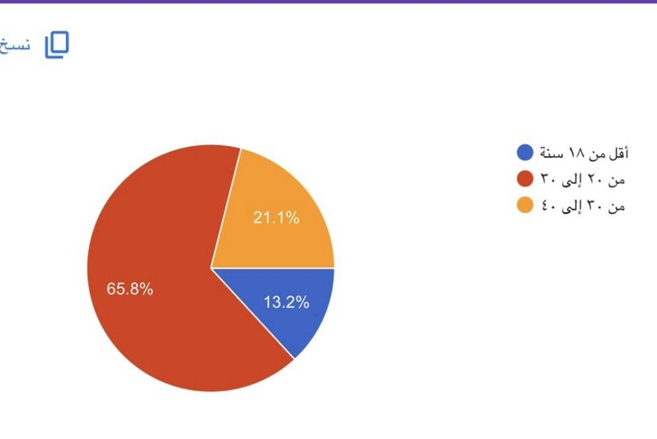

نلاحظ من خلال الجدول رقم ( 1) أعلاه الذي يوضح المبحوثين حسب متغير عمر، بأن الفئة ذات النسبة الأكبر هي فئة أفراد العينة التي تتراوح أعمارهم من (20 إلى 30 سنة) بنسبة 65.8%، ثم تليها فئة الذين تتراوح أعمارهم من (30 إلى 40 سنة) بنسبة 21.1%، وفي الأخير تأتي فئة الذين تقل أعمارهم عن 18 سنة بنسبة 13.2%.
نفسر هنا أن الفئة العمرية (20-30 سنة) تمثل الغالبية العظمى في التوزيع، ولعل ذلك يرجع إلى أن هذه المرحلة تمثل جيل الشباب الذي يعتمد بشكل أساسي وكلي على الوسائل الرقمية في استقاء المعلومات والترفيه والتواصل، كما أنهم الأكثر قدرة على مواكبة تحديثات المنصات الاجتماعية وتجربة أنماط التفاعل الجديدة، عكس الفئات الأكبر سناً التي قد يكون استهلاكها أكثر محدودية أو الفئات الأصغر التي قد تخضع لرقابة أبوية أو اهتمامات دراسية مختلفة.

جدول رقم (02): يوضح توزيع المبحوثين حسب متغير الجنس

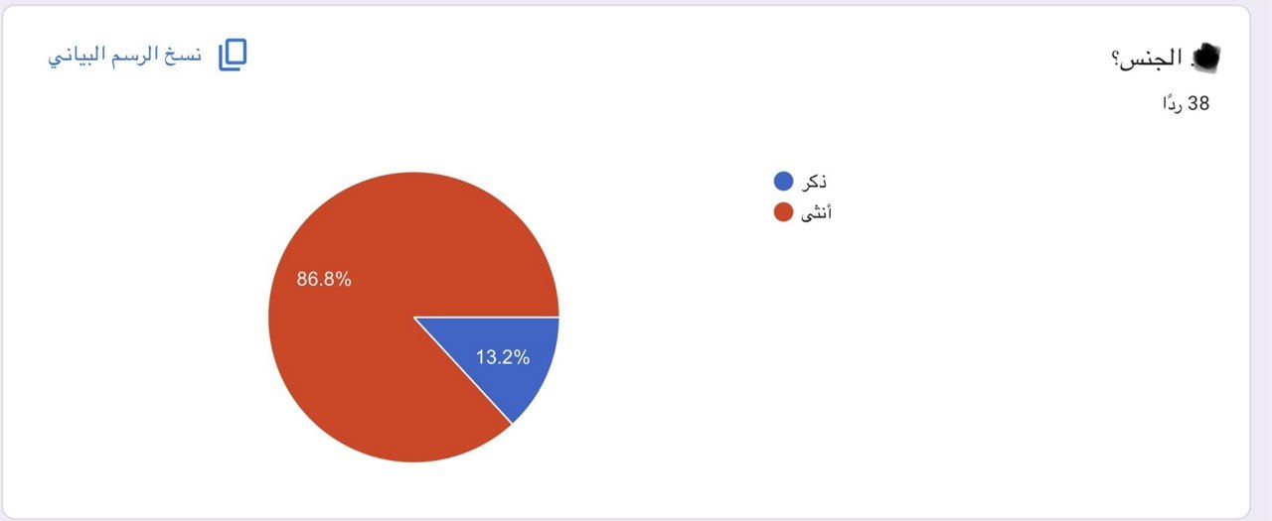

نلاحظ من خلال الجدول رقم (02) أعلاه الذي يوضح المبحوثين حسب متغير جنس، أن تكرار الإناث يتمثل في 33 وبنسبة تعادل 86.8% من مجمل عينة الدراسة، بينما نرى أن تكرار الذكور يتمثل في 5 وبنسبة تعادل 13.2%.
نفسر هنا أن نسبة الإناث في العينة أكبر بكثير من نسبة الذكور، وقد يرجع ذلك إلى طبيعة التفاعل المرتفع للإناث مع الاستبيانات الإلكترونية، واهتمامهن الملحوظ بمتابعة المحتوى الرقمي وتفصيلاته في المنطقة الجغرافية المستهدفة (مدينة الرياض). كما قد يعود ذلك إلى أن الإناث يميلون لقضاء أوقات أطول في تصفح المنصات الاجتماعية والتفاعل مع المحتوى المرئي والترويجي بشكل يفوق الذكور، الذين قد تنصب اهتماماتهم الرقمية في مجالات أخرى أو يخصصون وقتاً أقل للتفاعل مع الاستبيانات البحثية العامة.

جدول رقم (03): يوضح توزيع المبحوثين حسب متغير المستوى التعليمي.

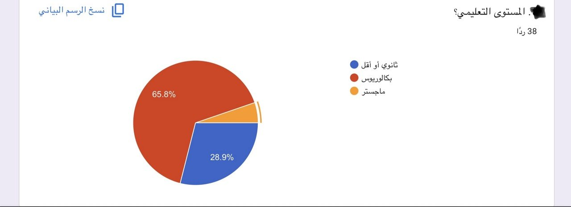

نلاحظ من خلال الجدول رقم (03) أعلاه الذي يوضح المبحوثين حسب متغير مستوى تعليمي، أن الفئة الغالبة في عينة الدراسة هي فئة الحاصلين على درجة (البكالوريوس) بتكرار بلغ 25 ومعدل 65.8%، تليها فئة (ثانوي أو أقل) بنسبة 28.9%، بينما جاءت فئة (ماجستير) في المرتبة الأخيرة بنسبة ضئيلة بلغت 5.3%.
نفسر هنا أن الارتفاع الملحوظ في نسبة المبحوثين من حملة البكالوريوس يعكس طبيعة جمهور شبكات التواصل الاجتماعي في مدينة الرياض، حيث يتميز هذا الجمهور بالوعي الأكاديمي والقدرة على التعامل التقني مع المحتوى الرقمي. كما أن هذه الفئة هي الأكثر تمثيلاً للقوى العاملة والشباب الجامعي الذين يقضون وقتاً طويلاً في متابعة المنصات الرقمية سواء لأهداف مهنية أو اجتماعية أو ترفيهية، مما يجعلهم العينة الأنسب لقياس محددات التفاعل مع المحتوى الرقمي.

جدول رقم (04): يوضح توزيع المبحوثين حسب متغير الحالة الوظيفية:

نلاحظ من خلال الجدول رقم (04) أعلاه الذي يوضح المبحوثين حسب متغير حالة وظيفية، أن النسبة الأكبر من عينة الدراسة هم من فئة (الطلاب) بتكرار بلغ 26 ومعدل 68.4%، بينما تساوت فئتا (موظف) و(غير موظف) بنسبة بلغت 15.8% لكل منهما.
نفسر هنا أن هيمنة فئة الطلاب على العينة تتسق تماماً مع النتائج السابقة التي أظهرت أن غالبية العينة من الشباب (20-30 سنة)، حيث أن هذه الفئة تمتاز بامتلاك وقت فراغ كافٍ لمتابعة تفاصيل المحتوى الرقمي والتفاعل معه بشكل مستمر. كما أن الطلاب في مدينة الرياض يمثلون الشريحة الأكثر حيوية في تجربة المنصات الجديدة، وهم المحرك الأساسي لـ "الترندات" والتفاعلات اللحظية على شبكات التواصل الاجتماعي، مما يجعل ردودهم تعكس بوضوح محددات التفاعل التي تسعى الدراسة لاستكشافها.

جدول رقم (05): يوضح المنصات الرقمية الأكثر استخداماً لدى المبحوثين: 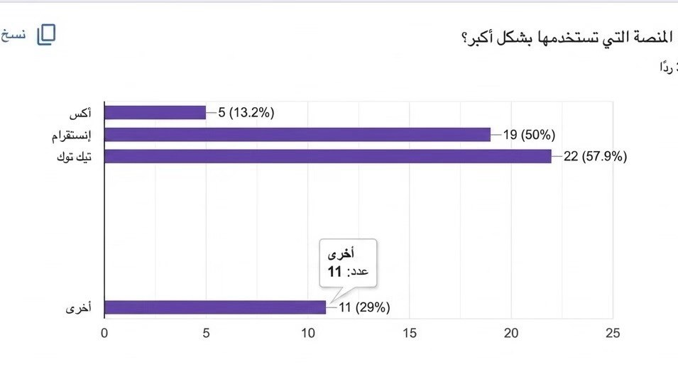

من خلال قراءتنا المتأنية لنتائج الجدول رقم (05)، يتضح لنا أن منصة (تيك توك) قد تربعت على عرش المنصات الأكثر استخداماً بنسبة وصلت إلى 57.9%، وجاءت بعدها مباشرة منصة (إنستغرام) بنسبة 50%. هذه الأرقام لا تعبر فقط عن مجرد "استخدام"، بل تكشف عن تحول عميق في ذائقة الجمهور بمدينة الرياض؛ حيث أصبح المستخدم يميل بالفطرة إلى المحتوى الذي يخاطب "العين" أولاً، ويمده بالمعلومة أو المتعة في ثوانٍ معدودة.
ونستطيع أن نفسر هذا التصدر بأن "عصر السرعة" الذي نعيشه في الرياض جعل المبحوثين يفضلون المقاطع القصيرة التي يقدمها (تيك توك)؛ لأنها تكسر حاجز الملل وتسمح بتفاعل لحظي وسريع. أما منصة (إنستغرام)، فبقاء قوتها بنسبة 50% يؤكد أن الجمهور لا يزال يبحث عن الجمالية البصرية والصورة الواضحة التي توثق نمط الحياة اليومي، مما يجعلهما (تيك توك وإنستغرام) القطبين الأساسيين للتفاعل في الوقت الحالي.
وفي المقابل، نلحظ تراجعاً لمنصة (أكس) لتستقر في ذيل القائمة بنسبة 13.2%، وهذا يعطينا مؤشراً بشرياً مهماً؛ وهو أن الجمهور ربما بدأ يبتعد قليلاً عن المنصات التي تعتمد على "النصوص" أو النقاشات الحادة، مفضلاً الهروب إلى المنصات الأكثر ترفيهاً وبساطة. أما نسبة 28.9% التي ذهبت لخيارات أخرى، فهي تؤكد أن المستخدم في الرياض مستخدم "ذكي ومتعدد المهام"، فلا يكتفي بما هو سائد، بل يبحث دائماً عن مساحات تقنية بديلة تلبي احتياجاته الخاصة بعيداً عن المنصات الثلاث الكبرى التي ركزت عليها الدراسة، مما يعزز من فكرة أن "التنوع" هو سمة أساسية في سلوك الجمهور الرقمي اليوم.

جدول رقم (06): يوضح معدل استخدام يومي لوسائل تواصل اجتماعي لدى المبحوثين:

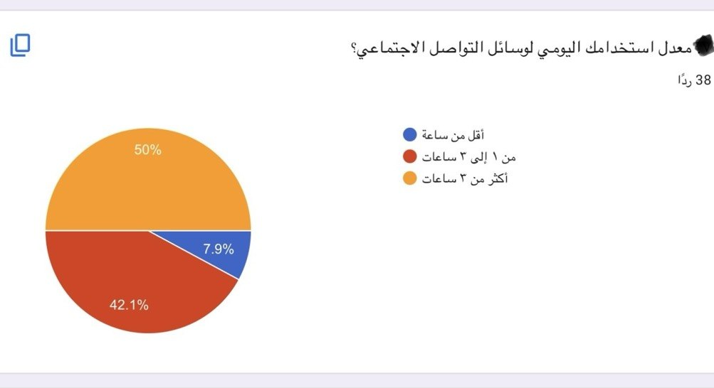

يظهر لنا من خلال قراءتنا لنتائج الجدول رقم (06) أن نصف عينة الدراسة بنسبة 50% يقضون "أكثر من 3 ساعات" يومياً على منصات التواصل الاجتماعي، تليها فئة الذين يستخدمونها بمعدل "من 1 إلى 3 ساعات" بنسبة 42.1%، بينما نجد فئة قليلة جداً لا تتجاوز 7.9% تقضي أقل من ساعة واحدة في اليوم.
ونستطيع أن نفهم من هذه النتائج أن وسائل التواصل الاجتماعي لم تعد مجرد أداة ثانوية في حياة الفرد بمدينة الرياض، بل أصبحت جزءاً أساسياً من الروتين اليومي. إن وصول نسبة الاستخدام الكثيف (أكثر من 3 ساعات) إلى نصف العينة يعطينا مؤشراً قوياً على أن الجمهور يعتمد على هذه المنصات في معظم شؤونه؛ سواء كانت للترفيه، أو للبحث عن المعلومات، أو حتى لمجرد ملء الفراغ أثناء التنقل وزحام الطرق.
كما أن هذا الاستهلاك الزمني المرتفع يوضح لنا أن "التفاعل" لم يعد مجرد صدفة، بل أصبح عادة يومية؛ فكلما طالت مدة بقاء الشخص داخل التطبيقات، زادت فرصة تفاعله مع ما يراه من محتوى، سواء كان ذلك بضغط زر الإعجاب أو كتابة تعليق. وبما أن أغلب المشاركين في الدراسة هم من فئة الشباب والطلاب، فمن المنطقي جداً أن نرى هذا الارتباط الوثيق بالمنصات الرقمية، فهي بالنسبة لهم الوسيلة الأولى لمتابعة كل جديد ومعرفة ما يدور حولهم لحظة بلحظة، مما جعل التفاعل مع المحتوى الرقمي جزءاً عفوياً وتلقائياً من يومهم.

جدول رقم (07): يوضح مدى ميل المبحوثين للتفاعل مع المحتوى الترفيهي مقارنة بالمحتوى الإخباري أو التوعوي. 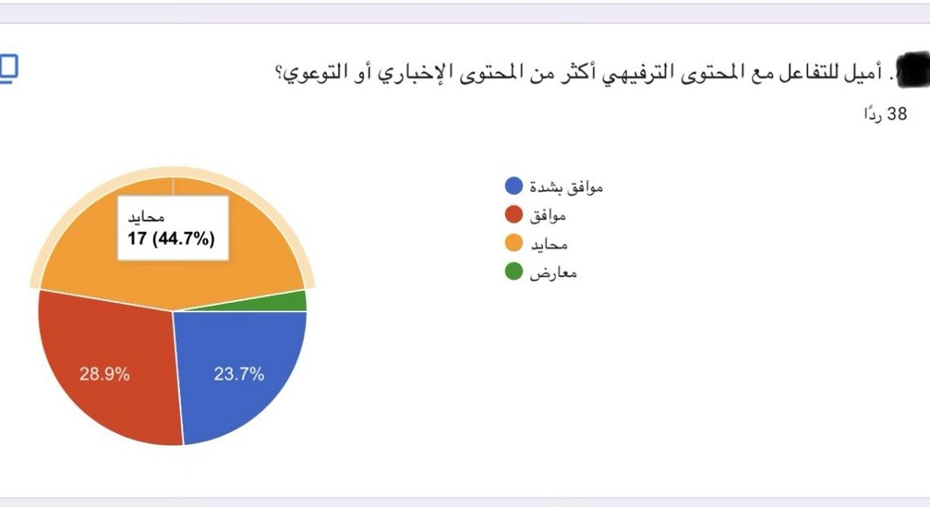

عند تحليلنا لنتائج الجدول رقم (07)، نجد أن النسبة الأكبر من المبحوثين اختارت موقف (الحياد) بنسبة وصلت إلى 44.7%، بينما جاءت كفة التأييد للمحتوى الترفيهي (موافق وموافق بشدة) بنسبة إجمالية تبلغ 52.6%، في حين كانت نسبة المعارضة ضئيلة جداً ولا تتجاوز 2.6%.
ونستطيع أن نفسر هذه النتائج بأن هناك توجهاً واضحاً لدى أكثر من نصف العينة نحو تفضيل "المحتوى الترفيهي" كمحرك أساسي للتفاعل الرقمي، وهو أمر منطقي بالنظر إلى أن طبيعة منصات مثل تيك توك وإنستغرام (الأكثر استخداماً في الدراسة) تقوم في الأصل على الترفيه والجذب البصري. الجمهور يبحث في هذه المنصات عن "الهروب اللطيف" من ضغوط اليوم، لذا يجد نفسه يميل للتفاعل مع المقاطع الخفيفة أكثر من المواد الجامدة أو الأخبار الدسمة.
أما فيما يخص النسبة العالية للمحايدين (44.7%)، فهي تعطينا قراءة سيكولوجية عميقة؛ حيث تشير إلى أن المستخدم في مدينة الرياض أصبح "انتقائياً" وواعيًا جداً. فهو لا يحصر نفسه في قالب واحد، بل قد يتفاعل مع الترفيه في وقت فراغه، ومع المحتوى التوعوي أو الإخباري عندما يلامس اهتماماته الشخصية أو الوطنية. هذا "الحياد" يعكس حالة من التوازن الرقمي، حيث يرى المبحوثون أن قيمة التفاعل لا تعتمد فقط على "نوع" المحتوى، بل على "جودته" ومدى ملامسته لواقعهم، سواء كان ترفيهياً أو توعوياً.

جدول رقم (08): يوضح مدى تأثير جودة الصور والفيديوهات كدافع أول للإعجاب بالمحتوى
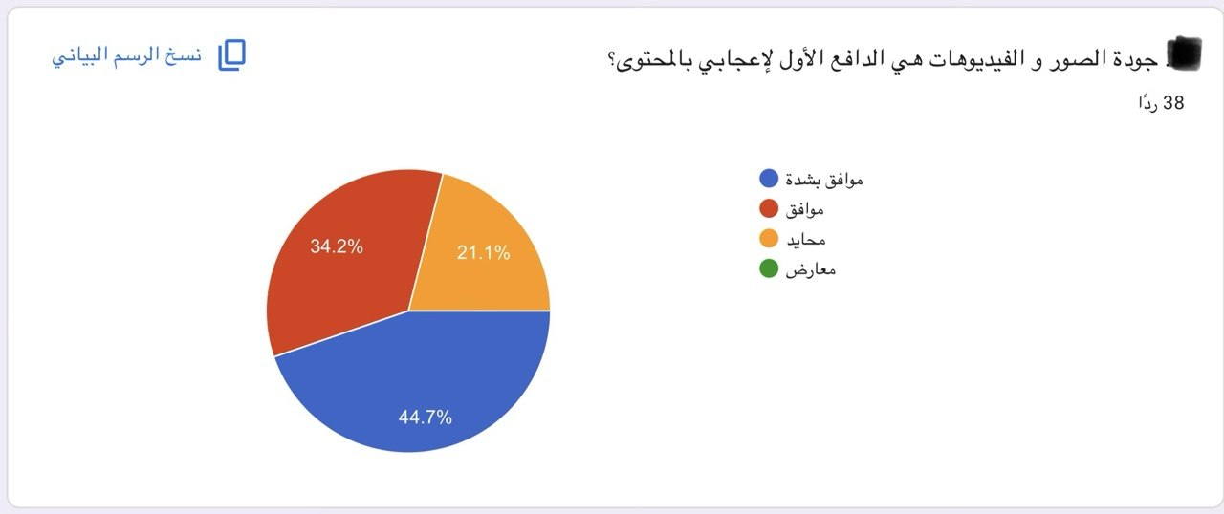

تكشف لنا أرقام الجدول رقم (08) عن نتيجة جوهرية ومحورية في هذه الدراسة؛ حيث أيدت الغالبية العظمى من المبحوثين بنسبة إجمالية بلغت 78.9% (موزعة بين موافق بشدة بنسبة 44.7% وموافق بنسبة 34.2%) أن جودة الصور والفيديوهات هي المحرك والدافع الأول لإعجابهم بالمحتوى الرقمي، في حين وقف 21.1% على حياد، ولم تسجل الدراسة أي حالة معارضة لهذا الرأي.
ونستطيع أن نفسر هذه النتيجة العالية، بأن العين هي "بوابة التفاعل" الأولى في البيئة الرقمية بمدينة الرياض. فالجمهور اليوم، وفي ظل التنافس الرهيب بين صناع المحتوى على منصات مثل (تيك توك وإنستغرام)، لم يعد يكتفي بمجرد وجود معلومة أو فكرة، بل أصبح يبحث عن "الإبهار البصري". الجودة العالية في التصوير والإضاءة والوضوح تعطي انطباعاً فورياً بالاحترافية والمصداقية، مما يدفع المستخدم بشكل تلقائي وعفوي للضغط على زر الإعجاب.
إن انعدام خيار "المعارضة" تماماً يعزز من فكرة أننا نعيش في "عصر الصورة" بامتياز؛ حيث أصبحت الصورة واللقطة السينمائية القصيرة هي اللغة العالمية التي يفهمها الجميع ويتفاعلون معها. كما أن ميل النسبة الأكبر نحو (موافق بشدة) يؤكد أن المحتوى الذي يفتقر للجودة البصرية قد يُهمل حتى وإن كانت فكرته جيدة، فالإخراج البصري في مجتمع الدراسة أصبح هو "المعيار الأول" الذي يُبنى عليه قرار التفاعل من عدمه، وهو ما يتوافق تماماً مع خصائص المنصات المرئية التي يتواجد فيها أفراد العينة بكثافة.
جدول رقم (09): يوضح مدى اشتراط المبحوثين كون المحتوى صادراً من مصدر رسمي أو حساب موثق للتفاعل معه.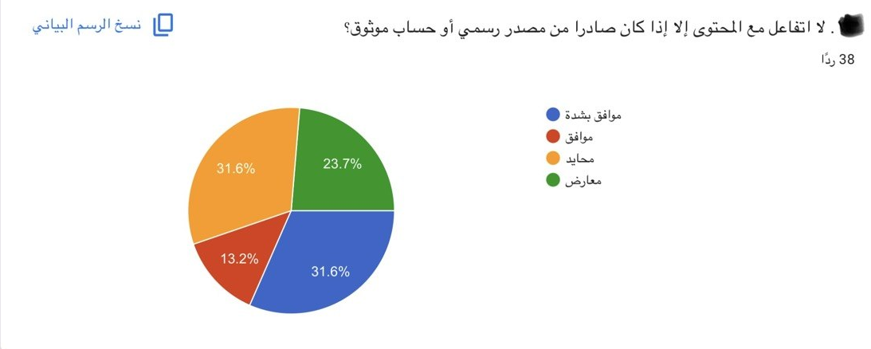

عند النظر في نتائج الجدول رقم (09)، نجد انقساماً واعياً في آراء المبحوثين؛ حيث تساوت كفة (موافق بشدة) و(محايد) بنسبة 31.6% لكل منهما، بينما عارض 23.7% فكرة حصر تفاعلهم مع المصادر الرسمية فقط، واكتفى 13.2% بموقف الموافقة.
ونستطيع أن نفهم من هذه الأرقام بشرقاً وبواقعية، أن المستخدم في مدينة الرياض يعيش حالة من "التوازن بين الرسمية والعفوية". فمن جهة، هناك شريحة كبيرة (تقارب 45% بين موافق وموافق بشدة) تضع "أمان المعلومة" وموثوقية الحساب كشرط أساسي للتفاعل، وهذا يعكس وعياً أمنياً وقانونياً عالياً لتجنب نشر الشائعات أو التفاعل مع حسابات مجهولة، خاصة في ظل القوانين الصارمة للنشر الإلكتروني.

أما النسبة العالية للمحايدين والمعارضين، فهي تكشف لنا عن جانب بشري آخر ومهم جداً في دراستنا؛ وهو أن "طبيعة المحتوى" قد تغلب أحياناً على "هوية المصدر". فالمستخدم قد يتفاعل مع مقطع فيديو مبدع، أو صورة جميلة، أو تجربة شخصية مفيدة من حساب غير موثق لمجرد أنها لامست اهتمامه أو قدمت له قيمة ترفيهية أو فنية. هذا يعني أن "الموثوقية" شرط أساسي في الأخبار والمعلومات الرسمية، لكنها قد تصبح شرطاً ثانوياً عندما يتعلق الأمر بالمحتوى الرقمي اليومي العفوي، مما يؤكد أن الإبداع البصري يظل هو المحرك الأقوى للتفاعل في كثير من الأحيان.

جدول رقم (10): يوضح مدى تأثير نشر المحتوى في أوقات ذروة نشاط المبحوثين على رغبتهم في التفاعل والتعليق.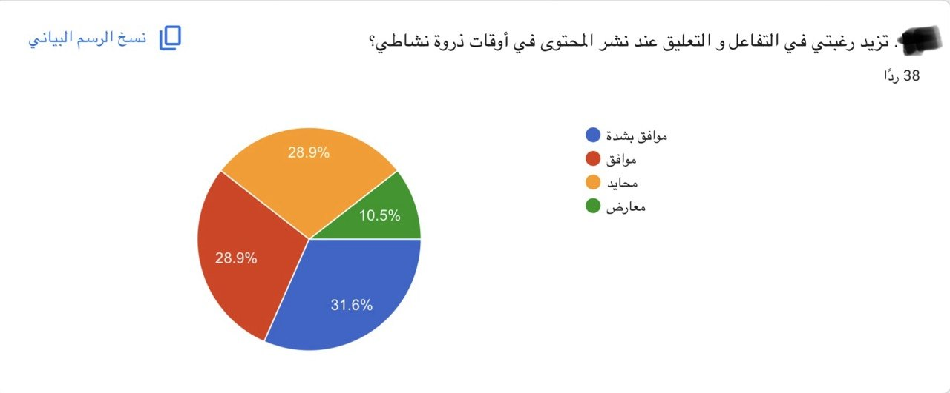

تظهر نتائج الجدول رقم (10) توافقاً كبيراً لدى عينة الدراسة حول أهمية "العامل الزمني" في عملية التفاعل؛ حيث بلغت نسبة التأييد الإجمالية 60.5% (موزعة بين موافق بشدة بنسبة 31.6% وموافق بنسبة 28.9%)، بينما وقف 28.9% على الحياد، وعارضت نسبة قليلة بلغت 10.5% فقط.
ونستطيع أن نفسر هذه النتائج، بأن "التوقيت" يلعب دوراً حاسماً في تحفيز السلوك التفاعلي لدى الجمهور في مدينة الرياض. فعندما يظهر المحتوى أمام المستخدم في أوقات فراغه أو ذروة نشاطه الرقمي، يكون ذهنه مستعداً أكثر ليس فقط للمشاهدة، بل للمشاركة والتعليق والدخول في نقاشات. إن المحتوى الذي يُنشر في الوقت المناسب يجد استجابة عفوية أسرع، لأن المستخدم يكون في حالة "تأهب اجتماعي" تجعله يرغب في أن يكون جزءاً من الحدث أو "الترند" الجاري في تلك اللحظة.
أما بالنسبة للفئة المحايدة (28.9%)، فمن الممكن تفسير موقفها بأن الجودة والقيمة التي يقدمها المحتوى قد تتجاوز أحياناً عائق الوقت؛ فالمحتوى المبدع جداً قد يفرض نفسه ويجذب التفاعل حتى لو نُشر في أوقات هادئة. ومع ذلك، تظل النتيجة العامة تؤكد أن ذكاء "توقيت النشر" يظل واحداً من أهم المحددات التي ترفع من رغبة المبحوثين في التعليق والتواصل، حيث ينسجم النشاط الرقمي مع النشاط النفسي والاجتماعي للمستخدم في فترات زمنية معينة خلال اليوم.

جدول رقم (11): يوضح مدى تأثير هوية الناشر على ثقة المبحوثين الشخصيات المعروفة وتفاعلهم مع المحتوى.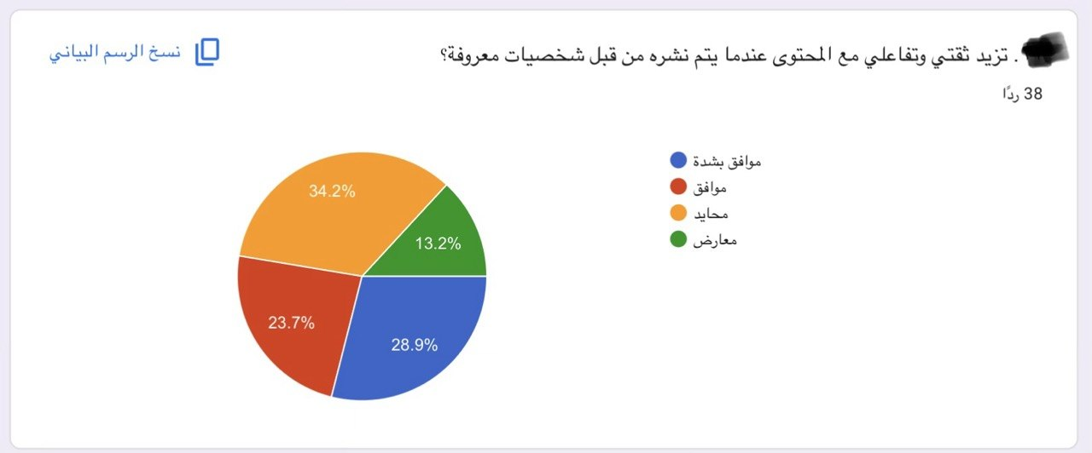

تُظهر نتائج الجدول رقم (11) تبايناً ملحوظاً في آراء المبحوثين حول دور "الشخصيات المعروفة" كعامل محفز للتفاعل، حيث توزعت الآراء بين التأييد والحياد والمعارضة بشكل يعكس طبيعة الوعي الرقمي لدى العينة، فبالنسبة لفئة (موافق بشدة) بنسبة 28.9% وفئة (موافق) بنسبة 23.7% فإن هذه النتائج تشير إلى أن "سلطة الشهرة" لا تزال تلعب دوراً مؤثراً وحيوياً في تحريك بوصلة التفاعل لدى أكثر من نصف الجمهور في مدينة الرياض، حيث يمنح وجود وجه معروف أو اسم مألوف خلف المحتوى نوعاً من الثقة المسبقة أو يثير لديهم الفضول الذي يدفعهم للمشاركة أو الإعجاب بشكل تلقائي، ويرتبط المحتوى في أذهانهم بصورة ذهنية مألوفة عن هذا الشخص مما يسهل عليهم اتخاذ قرار التفاعل السريع.
أما فيما يخص فئة (محايد) التي تصدرت النتائج بنسبة 34.2% فإنها تعتبر دلالة سلوكية مهمة جداً تساهم في فهم منطقية النتائج، فهي توضح أن مستخدم وسائل التواصل الاجتماعي اليوم أصبح أكثر نضجاً ووعياً ولم يعد ينجرف خلف "الأسماء" لمجرد شهرتها فقط، وهذا الحياد يخبرنا بأن شريحة واسعة من الجمهور باتت تزن جودة المحتوى نفسه وتضعه في كفة موازية لاسم الناشر، فإذا كان المحتوى ضعيفاً أو لا يلامس اهتماماتهم فلن تشفع له شهرة صاحبه في الحصول على تفاعلهم، وهو ما يعزز من فكرة أن القيمة الحقيقية للمادة المنشورة هي المعيار الأساسي في النهاية.
بينما تمثل فئة (معارض) بنسبة 13.2% صوتاً يؤكد على استقلالية المعايير لدى بعض المستخدمين الذين يرفضون أن تكون هوية الشخصية المشهورة محركاً لتفاعلهم الرقمي، حيث يعكس هذا التوجه قناعة بأن الشخصيات المعروفة تظل مجرد عامل مساعد وليس وحيداً في تحديد سلوك التفاعل الرقمي المعاصر، وأن المحتوى الأصيل والمبدع هو من يفرض نفسه ويجذب الجمهور بناءً على اقتناعهم الشخصي بالفكرة لا بشهرة من يقف خلفها.
جدول رقم (12): يوضح مدى اشتراط المبحوثين وجود فائدة حقيقية في المحتوى قبل القيام بمشاركته مع الآخرين.
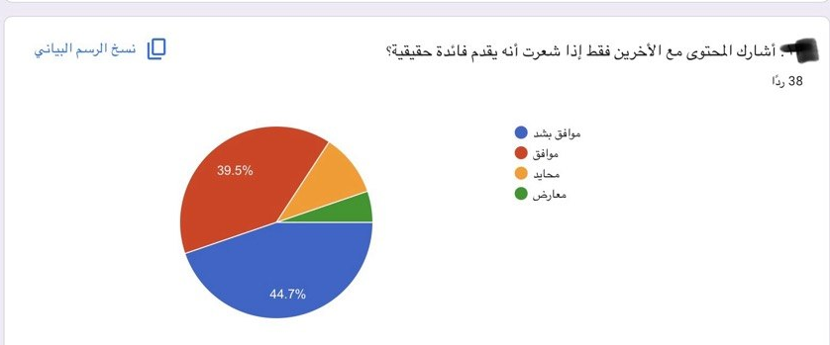

تظهر نتائج الجدول رقم (12) إجماعاً كبيراً وواضحاً من قِبل المبحوثين على أهمية "الفائدة الحقيقية" كشرط أساسي لمشاركة المحتوى، حيث نجد أن فئة (موافق بشدة) حازت على النسبة الأعلى بـ 44.7%، تليها فئة (موافق) بنسبة 39.5%، وهذا يشير إلى أن الغالبية العظمى من الجمهور بمدينة الرياض بنسبة إجمالية تبلغ 84.2% يمارسون دور "الفلترة" للمحتوى قبل نشره، حيث يمنحون الأولوية للمواد التي تحمل قيمة مضافة أو معلومة نافعة، مما يعكس شعوراً بالمسؤولية تجاه ما يشاركونه مع دوائرهم الاجتماعية، ورغبة في أن يُنظر إليهم كمصدر للمحتوى الهادف والمفيد.
أما فيما يخص فئة (محايد) بنسبة 10.5% فإنها تمثل دلالة سلوكية تشير إلى وجود شريحة قد تشارك المحتوى بناءً على دوافع أخرى غير الفائدة المجردة، مثل الترفيه العابر أو التفاعل العاطفي اللحظي دون التدقيق في عمق الفائدة المقدمة، ومع ذلك تظل هذه الفئة محدودة أمام تيار التأييد الجارف لقيمة المضمون. وفي السياق ذاته، نجد أن فئة (معارض) سجلت النسبة الأقل بـ 5.3%، وهي نسبة ضئيلة جداً تؤكد أن فكرة المشاركة العشوائية للمحتوى غير المفيد مرفوضة لدى معظم أفراد العينة، مما يعزز من فرضية أن جودة المضمون وفائدته هي الوقود الحقيقي لانتشار المحتوى وتداوله بين المستخدمين في البيئة الرقمية المعاصرة.

جدول رقم (13): يوضح الفترات الزمنية المفضلة لدى المبحوثين لممارسة التفاعل مع المحتوى الرقمي.
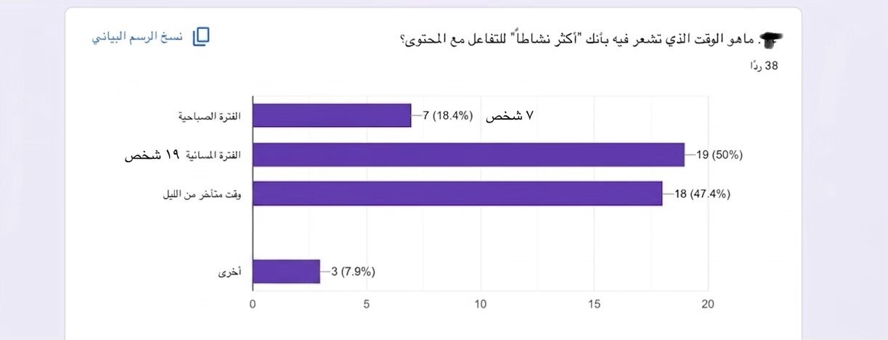

تكشف نتائج الجدول رقم (13) عن نمط زمني واضح ومنسجم مع طبيعة الحياة الاجتماعية في مدينة الرياض، حيث جاءت الفترة المسائية في المرتبة الأولى بنسبة 50%، يليه بفارق ضئيل جداً وقت متأخر من الليل بنسبة 47.4%، بينما انخفض النشاط التفاعلي بشكل ملحوظ خلال الفترة الصباحية ليصل إلى 18.4%. وتشير هذه النتائج إلى أن ذروة النشاط الرقمي والرغبة في التفاعل والتعليق ترتبط ارتباطاً وثيقاً بأوقات الاسترخاء والتحرر من الالتزامات العملية أو الدراسية، حيث يجد المبحوثون في المساء والليل المساحة الذهنية الكافية ليس فقط للمشاهدة، بل للدخول في حوارات وتفاعلات مع المحتوى المنشور.
أما فيما يخص النسبة العالية المتقاربة بين المساء والليل، فهي تعكس دلالة سلوكية تشير إلى أن التفاعل مع شبكات التواصل أصبح "نشاطاً ليلياً" بامتياز لدى فئة الشباب والطلاب، وهو الوقت الذي يشهد أعلى مستويات التركيز مع المحتوى الترفيهي أو الشخصي. وفي المقابل، فإن تدني نسبة التفاعل في الفترة الصباحية يوضح أن المستخدم في هذا التوقيت يكون غالباً في حالة "استهلاك سريع" للمعلومات أو منشغلاً بمهامه اليومية، مما يقلل من رغبته في كتابة التعليقات أو الدخول في نقاشات مطولة. هذا التوزيع الزمني يمنح صناع المحتوى والباحثين قراءة دقيقة حول "ساعة الذروة التفاعلية"، مؤكداً أن المحتوى المنشور في الفترات المتأخرة من اليوم يمتلك فرصة أكبر بكثير للحصول على استجابة حقيقية وتفاعل ملموس من قِبل الجمهور.

جدول رقم (14): يوضح الأنماط التفاعلية السائدة لدى المبحوثين عند التعرض لمحتوى رقمي جاذب.
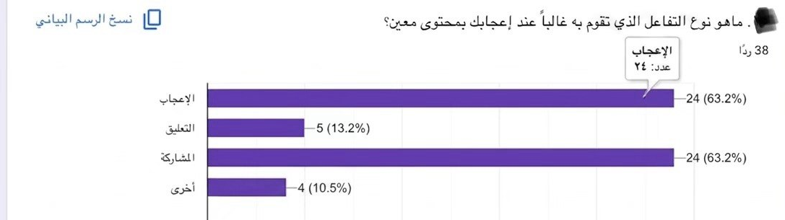

تُظهر نتائج الجدول رقم (14) نمطاً تفاعلياً لافتاً لدى عينة الدراسة في مدينة الرياض، حيث تساوت كفة الإعجاب والمشاركة كأكثر أنواع التفاعل شيوعاً بنسبة بلغت 63.2% لكل منهما، بينما انخفضت نسبة التعليق بشكل ملحوظ لتصل إلى 13.2%. وتشير هذه النتائج إلى أن المستخدم يميل غالباً نحو "التفاعل السريع" الذي لا يتطلب جهداً ذهنياً كبيراً، حيث يمثل زر الإعجاب وسيلة فورية للتعبير عن الاستحسان، بينما تمثل المشاركة رغبة المستخدم في نقل الفائدة أو الترفيه لدوائره المقربة، وهو ما ينسجم مع النتائج السابقة التي أكدت على أهمية "الفائدة الحقيقية" كدافع أساسي للنشر.
أما فيما يخص التدني الواضح في نسبة التعليق (13.2%)، فإنه يمثل دلالة سلوكية توضح أن الدخول في نقاشات كتابية أو إبداء الرأي بالكلمات يعتبر خطوة متقدمة لا يتخذها المستخدم إلا إذا كان المحتوى يمسه بشكل شخصي أو يثير لديه رغبة قوية في الحوار. هذا التباين يوضح أن التفاعل في البيئة الرقمية لدى العينة يتسم بكونه تفاعلاً "نشرِياً" أكثر من كونه "حوارياً"، حيث يفضل المبحوثون دعم المحتوى ونشره بدلاً من التعليق عليه. وفي المقابل، فإن وجود فئات أخرى بنسبة ضئيلة يوضح أن هناك أنماطاً ثانوية مثل الحفظ للمشاهدة لاحقاً، ولكنها تظل محدودة أمام قوة الحضور الذي يحظى به الإعجاب والمشاركة كأدوات أساسية للتواصل الاجتماعي اليومي.

جدول رقم (15): يوضح تفضيلات المبحوثين لنوعية القوالب الإعلامية التي تحفزهم على التفاعل الرقمي.
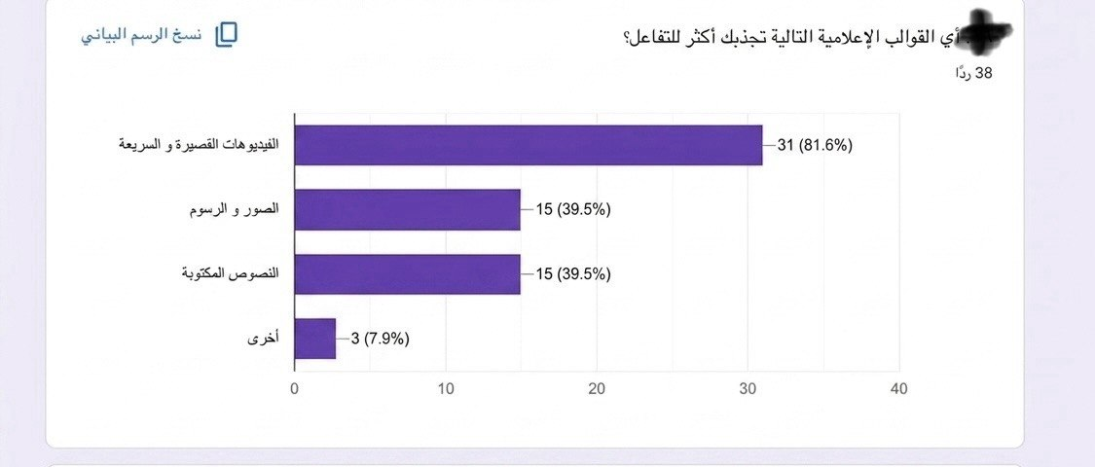

تكشف نتائج الجدول رقم (15) عن هيمنة واضحة وكبيرة لقالب الفيديوهات القصيرة والسريعة كأكثر وسيلة إعلامية تجذب المبحوثين للتفاعل بنسبة بلغت 81.6%، بينما تساوت كفة الصور والرسوم مع النصوص المكتوبة بنسبة 39.5% لكل منهما. وتشير هذه النتائج بوضوح إلى أن مستخدم وسائل التواصل الاجتماعي في مدينة الرياض يميل بشدة نحو المحتوى الذي يتميز بالحركة والإيجاز، حيث توفر الفيديوهات القصيرة تجربة بصرية وسمعية مكثفة تناسب إيقاع الحياة السريع، وتجعل من عملية التفاعل استجابة فورية لما يراه المستخدم من إبداع بصري.
أما فيما يخص التساوي بين الصور والنصوص (39.5%)، فإنه يوضح أن هذه القوالب لا تزال تحتفظ بمكانتها لدى شريحة من الجمهور، إلا أنها أصبحت تأتي في مرتبة ثانية أمام قوة حضور الفيديو. وبالتعمق في دلالات هذه الأرقام، نجد أن التفضيل الكاسح للفيديو القصير يفسر لنا سبب نجاح المنصات التي تعتمد على هذا القالب، حيث يجد المبحوثون فيه وسيلة تعبيرية أكثر تأثيراً وواقعية من النص الجامد أو الصورة الثابتة، مما يجعل الرغبة في التعليق أو المشاركة تزداد كلما كان القالب الإعلامي أكثر حيوية وقرباً من المحتوى "الترندي" السائد.
بينما تمثل الفئات الأخرى نسبة ضئيلة جداً، مما يؤكد أن تركيز الجمهور ينصب بشكل شبه كلي على القوالب البصرية الحديثة، وهو ما يعزز من فكرة أن نجاح التفاعل مع أي محتوى رقمي أصبح يعتمد بشكل جوهري على اختيار القالب الفني المناسب، وتحديداً الفيديو القصير الذي يجمع بين السرعة في التوصيل والجودة في العرض، وهو المعيار الأهم لدى عينة الدراسة في الوقت الحالي.

جدول رقم (16): يوضح العوائق والمحددات السلبية التي تحول دون قيام المبحوثين بالتفاعل الرقمي.
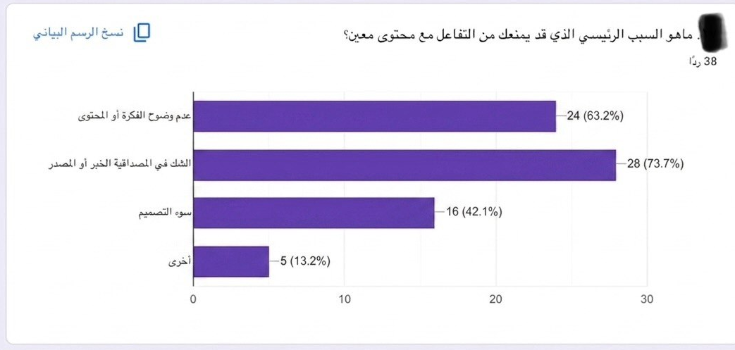

تكشف نتائج الجدول رقم (16) عن محددات حاسمة ترسم ملامح السلوك الامتناعي عن التفاعل لدى عينة الدراسة، حيث جاء الشك في مصداقية الخبر أو المصدر كأكبر عائق بنسبة 73.7%، يليه عدم وضوح الفكرة بنسبة 63.2%، ثم سوء التصميم بنسبة 42.1%. وتشير هذه النتائج بوضوح إلى أن المستخدم في مدينة الرياض أصبح يمتلك "حساً نقدياً" عالياً، حيث تمثل الثقة والمصداقية الحجر الأساس الذي يُبنى عليه قرار التفاعل، وبدون توفر هذا الشرط، يفضل المستخدم اتخاذ موقف سلبي تجاه المحتوى حتى وإن كان جذاباً في ظاهره.
أما فيما يخص العوائق الفنية مثل عدم وضوح الفكرة أو سوء التصميم، فإنها تمثل دلالة سلوكية تؤكد أن الجودة (التي أشرنا إليها في جداول سابقة) ليست مجرد ترف، بل هي شرط للوضوح والفهم؛ فالمحتوى الغامض أو المخرج بطريقة رديئة يشتت انتباه المبحوثين ويقلل من رغبتهم في التعليق أو المشاركة. وبالتعمق في هذه الأرقام، نجد أن هناك علاقة طردية بين "الوضوح والمصداقية" وبين "معدلات التفاعل"، حيث ينسحب الجمهور فوراً من أي مادة رقمية تفتقر للدقة أو الجمال البصري، مما يعزز من فكرة أن الوعي بمحددات التفاعل السلبية لا يقل أهمية عن معرفة الدوافع الإيجابية.
بينما تظهر الفئات الأخرى بنسبة ضئيلة (13.2%)، وهي تمثل حالات خاصة تتعلق بالحالة المزاجية للمستخدم أو طبيعة المنصة، ولكنها تظل ثانوية أمام العوائق الجوهرية المتعلقة بصلب المحتوى ومصداقيته. إن هذه النتائج تضع يد الباحث على الخلل الذي قد يواجه صناع المحتوى الرقمي، مؤكدة أن كسب تفاعل الجمهور يتطلب بالدرجة الأولى الشفافية في المصدر، والاحترافية في العرض، والوضوح التام في الرسالة الموجهة.

2-3 نتائج الدراسة:

بناءً على ما أسفرت عنه نتائج الدراسة الميدانية، يمكن تقديم التوصيات التالية :

• ضرورة اعتماد "الفيديوهات القصيرة والسريعة" كقالب أساسي ورئيسي عند صناعة المحتوى الرقمي، حيث أثبتت الدراسة أنها المحفز الأول للتفاعل بنسبة بلغت 81.6%، مما يتطلب من المؤسسات الإعلامية التركيز على الإيجاز البصري والابتعاد عن الإطالة.

• العمل على تعزيز معايير الشفافية والمصداقية في النشر، وذلك لمعالجة العائق الأكبر الذي يمنع 73.7% من الجمهور من التفاعل وهو "الشك في المصدر"؛ لذا يجب توثيق المعلومات والإشارة للمصادر الرسمية لكسب ثقة المستخدم.

• التركيز على "القيمة المضافة" والفائدة الحقيقية في المادة المنشورة، نظراً لأن 84.2% من المبحوثين يشترطون وجود فائدة قبل مشاركة المحتوى، مما يعني أن المحتوى الهادف هو الوحيد القادر على تحقيق الانتشار الواسع السريع وتداوله بين المستخدمين.

• استغلال "الفترة المسائية" ووقت "متأخر من الليل" كأوقات ذهبية لنشر المحتوى الهام، حيث يرتفع نشاط الجمهور في هذه الأوقات بنسب تتراوح بين 50% و 47.4%، مما يضمن وصول الرسالة لأكبر قدر من المتابعين وهم في حالة تركيز ذهني.

• تطوير استراتيجيات تخاطب جمهور "الإعجاب والمشاركة" الذين يمثلون 63.2% من العينة، من خلال وضع أيقونات تفاعل واضحة واستخدام جمل تحفيزية تشجع على المشاركة، مع محاولة ابتكار أساليب تجذب فئة الـ 13.2% (أصحاب التعليقات) لزيادة الحوار.
• الاهتمام بالهوية البصرية والاحترافية في التصميم، لتجاوز عقبة "سوء الإخراج الفني" الذي ينفر 42.1% من الجمهور، و"عدم وضوح الفكرة" الذي يمنع 63.2% من التفاعل، مما يجعل الجمال البصري شرطاً للاستمرارية الرقمية.

• توجيه صناع المحتوى للاهتمام بجودة المضمون قبل اسم الناشر، خاصة وأن 34.2% من الجمهور يقفون موقف "الحياد" تجاه المشاهير، مما يعني أن الفرصة متاحة للحسابات المتخصصة للبروز إذا قدمت محتوى يتفوق في جودته.

• ضرورة مراعاة "الفجوة التفاعلية" الصباحية التي سجلت أدنى مستويات النشاط بنسبة 18.4%، وتخصيص هذا الوقت للمنشورات الإخبارية السريعة أو التذكيرية، وتأجيل المحتوى التفصيلي للفترات التي يتفرغ فيها الجمهور.

الخاتمة :
يُعد موضوع "محددات تفاعل الجمهور مع المحتوى الرقمي" من أكثر المواضيع حيوية وجدارة بالبحث والاهتمام في وقتنا الراهن، نظراً للدور الجوهري الذي تلعبه شبكات التواصل الاجتماعي في تشكيل الوعي المعاصر. لذلك حاولت دراستنا تسليط الضوء على أبرز الظواهر التي تحكم هذا التفاعل من خلال الكشف عن عادات وأنماط استهلاك المحتوى لدى الجمهور في مدينة الرياض، ومن منظور الإجابة عن التساؤل الرئيسي حول "ما الذي يدفع المستخدم للتفاعل أو الامتناع عنه؟".
وقد حاولنا في الجانب النظري الإحاطة بكافة المفاهيم الواردة في الإشكالية، بينما جاء الجانب الميداني ليكشف لنا عن جملة من النتائج الهامة؛ أبرزها أن الجمهور أصبح يمتلك معايير صارمة تتعلق بالمصداقية والجودة البصرية والقيمة المضافة للمادة المنشورة قبل منحها "الإعجاب" أو "المشاركة". كما أثبتت الدراسة أن هناك ارتباطاً وثيقاً بين نوع القالب الإعلامي (وتحديداً الفيديو القصير) وبين ارتفاع معدلات التفاعل، مما يضع صناع المحتوى أمام مسؤولية تقديم محتوى يوازن بين السرعة في النشر والدقة في المضمون.
وفي ختام دراستنا، يمكن القول إن هذه الدراسة تمثل حلقة ضمن حلقات البحث المتواصلة لفهم واستكشاف خبايا التكنولوجيا الرقمية وخاصة منصات التواصل الاجتماعي، مؤكدين أن السلوك التفاعلي هو مرآة تعكس نضج المستخدم وتطلعاته نحو بيئة رقمية أكثر موثوقية وفائدة.

آفاق الدراسة :
هذه الدراسة فتحت آفاقاً جديدة للغوص والبحث في كثير من الجوانب، وكتكملة لهذه الدراسة نقترح عدة بحوث مستقبلية منها:
• إجراء دراسات حول تأثير "الذكاء الاصطناعي التوليدي" في تشكيل اتجاهات الجمهور نحو المحتوى الرقمي الموجه.
• زيادة الدراسات في مجال "سيكولوجية التفاعل" للتعرف على الدوافع النفسية والاجتماعية العميقة وراء مشاركة المحتوى لدى مختلف الفئات العمرية.
• دراسة أثر التطورات التقنية المتسارعة في المنصات الحديثة على تغيير نمط "الحوار والتعليق" مقارنة بأنماط التفاعل الصامت.

المراجع
chen. (2022). Psychology of platforms and the effect of content format on behavioral response patterns.
D McQuail. (2010). McQuail's mass communication theory.
Katz. (1974). Utilization of mass communication by the individual.
L. Rodriguez. (2023). The power of the blue checkmark and the impact of verification on content reliability.
R., & Peterson, L. Smith. (2022). Behavioral determinants and the role of direct language in engagement.
We Are Social & Meltwater. (2024). Digital 2024: Saudi Arabia.
الأحمدي. (2024). المتغيرات الديموغرافية والوعي الرقمي.
سعد الشهري. (2022). مصداقية المؤثرين وعلاقتها باتجاهات الشباب السعودي عبر إنستقرام.
شفيق حسين. (2010). الإعلام التفاعلي . دار فكر وفن.
صادق عباس مصطفى. (2008). الإعلام الجديد:المفاهيم والوسائل والتطبيقات. دار الشروق.
عبدالحميد محمد. (2012). نظريات الإعلام واتجاهات التأثير. دار عالم الكتب.
عبدالعزيز المالكي. (2024). تفاعل الجمهور مع القضايا المحلية عبر منصة (x) في المتجمع السعودي. المجلة العربية للإعلام والإتصال.
عبدالله خالد. (2024). محددات الاستمرار في متابعة الحسابات الإخبارية. مجلة الدراسات الإعلامية.
فهد العتيبي. (2023). العوامل النفسية والتقنية المؤثرة في تفاعل الجهمور السعودي مع المحتوى المرئي عبر منصة تيك توم وإنستقرام. مجلة جامعة الملك سعود للآداب والعلوم الانسانية.
منصور أحمد. (2023). الفروق النوعية في أنماط استخدام شبكات التواصل لدى طلاب الجامعات. جامعة الملك سعود.

